OBS! Ta bort denna text och instruktionerna nedan innan dokumentet skickas in.
Saker att tänka på innan du skickar in synpunkter, förfrågningar och klagomål gällande FSC regelverket:
- Mycket viktig att beställa hem¹ och granska avverkningsanmälan från Skogsstyrelsen innan du skickar iväg något.
- Den svenska FSC standardens krav (exempelvis indikator 6.4.3) kan endast användas om markägaren är FSC certifierad. Du måste därför ta reda på om markägaren är FSC certifierad innan du skickar in ett sådant klagomål².
- För att skicka klagomål gällande bristfällig hänsyn till rödlistade arter (indikator 6.4.3) måste man först granska om det finns någon hänsyn planerad till arterna i avverkningsanmälan.
- Om du inte har granskat om hänsyn planeras till arterna i avverkningsanmälan kan du möjligen skicka in dokumentet som en synpunkt eller förfrågan. Om du skickar in som förfrågan kan du till skillnad från en synpunkt förvänta dig ett svar.
- Klagomål mot FSC skogsbruksstandarden ska i ett första skede framföras till certifikatsinnehavaren, tex ett skogsbolag. Många (främst mindre) skogsägare är medlemmar i gruppcertifikat³ och då ska klagomålet framföras till gruppcertifikatet.
- Om ett ombud (tex Norra skog eller Mellanskog) avverkningsanmäler en skog med naturvärden motsvarande nyckelbiotops kvalitet men markägaren inte är FSC certifierad, bör du skicka in ett FSC kontrollerat virke klagomål. Då ska klagomålet skickas till ombudsföretaget.
¹ Maila till skogsstyrelsen@skogsstyrelsen.se
² Hör av dig till FSC kansliet eller isak.lodin@wwf.se om du vill ha hjälp.
³ https://se.fsc.org/se-sv/hitta/grupper-for-skogsbrukscertifiering
OBS! Ta bort denna text och instruktionerna ovan innan dokumentet skickas in.

Inledande FSC- /PEFC-klagomål – information om höga naturvärden och fridlysta arter i samrådsanmälan S 858-2026 i Karlskrona kommun
Detta klagomål behandlar höga naturvärden i samrådsanmälan S 858-2026 i Karlskrona kommun som inkom 2026-03-24 och omfattar 74,2 ha.
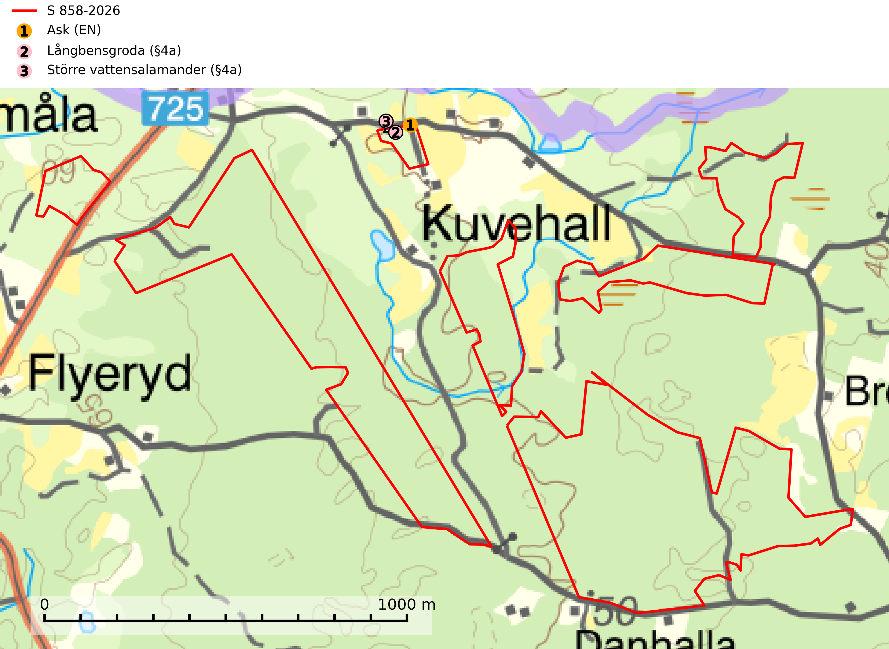
Figur 1. Fyndplatser för naturvårdsarter i och inom 2 meter från samrådsanmälan. Markörer utan svart kant är placerade på fyndplatsen. Markörer med svart kant är placerade vid sidan av fyndplatsen och har ett svart streck som visar fyndplatsens exakta position. Kartans mittpunktskoordinat är N 6240868, E 555802 i SWEREF 99 TM.
I och inom 2 meter från samrådsanmälan finns fynd av 3 naturvårdsarter, varav 1 är rödlistad och 2 är fridlysta: ask (EN), långbensgroda (§4a) och större vattensalamander (§4a). Se Figur 1.
Nedan presenteras relevanta utdrag ur standarderna för FSC, Chain of Custody, Controlled Wood och PEFC.
Vi förväntar oss att ni återkommer med ett skriftligt svar på vårt klagomål och även beskriver vilka korrigerande åtgärder ni satt in för att rätta till identifierade brister i er efterlevnad av den svenska FSC standarden.

Naturvårdsarter och fridlysta arter
Nedan följer beskrivningar av de naturvårdsarter och fridlysta arter som har sina livsmiljöer och växtplatser i den samrådsanmälda skogen. Se även ytterligare artfakta i BILAGA 1. De påträffade naturvårdsarterna är ett tydligt kvitto på att det rör sig om en skog med höga naturvärden.
Ask (EN) växer naturligt på frisk till fuktig, näringsrik, mullrik mark, gärna med rörligt, ytnära grundvatten. Asken är mycket viktig för den biologiska mångfalden och den är värd för minst 213 arter i olika organismgrupper, av vilka åtminstone 42 är askspecialister, ytterligare 8 arter förekommer endast på ask och alm. Bland dessa kan nämnas asknätfjäril (EN, §4a), askvårtlav (EN) och askpraktbagge (NT). Det finns en ökad risk att dessa arter försvinner när populationen av ask minskar. Asken är kraftigt drabbad av askskottsjukan, men angripna askar bör inte avverkas eftersom det är så många andra arter knutna till ask, såväl till döda som till levande träd. Eftersom sjukdomen är vindspridd så finns den redan nästan överallt där det finns askar, och till skillnad från almsjukan så förhindrar eller försvårar man inte spridningen genom att ta bort träd. Asken är globalt rödlistad som nära hotad (NT) vilket medför ett internationellt ansvar för arten (SLU Artdatabanken, 2026; IUCN, 2017).
Långbensgroda (§4a) är strikt skyddad enligt EU:s art- och habitatdirektiv vilket innebär att hela dess livsmiljö ska bevaras. I Sverige förekommer arten uteslutande i och invid större skogsområden, oftast med betydande lövinslag där den leker i små grunda kärr och permanenta vatten. Kalavverkning av långbensgrodans livsmiljöer bör undvikas och eventuellt skogsbruk ska ske skonsamt genom försiktig gallring och upptagning av mindre gläntor. Arten omfattas av ett åtgärdsprogram för hotade arter (ÅGP) (SLU Artdatabanken, 2026; Ahlén, 2013).
Större vattensalamander (§4a) är strikt skyddad enligt EU:s art- och habitatdirektiv vilket innebär att hela dess livsmiljö ska bevaras. Med undantag från lekperioden lever den större vattensalamandern på land och i skogslandskapet hittar man den framför allt i äldre skog med stor strukturell variation och gott om död ved där djuren håller till under murkna trädstammar och stubbar, i smågnagargångar, under mossbeklädda stenar och i blockterräng. Vuxna salamandrar har konstaterats uppehålla sig inom 300 meter från lekvattnet och finska studier antyder att det behövs åtminstone ett hektar lämplig landmiljö nära lekvattnet. Avverkning invid lekvatten bör helt undvikas i skogsområden som bedöms kunna utgöra landhabitat för arten och skogsområdena bör säkras och skötas på ett för arten optimalt sätt genom att t.ex. minimera gallring och avverkning och låta andelen löv öka (SLU Artdatabanken, 2024; Skogsstyrelsen, 2016; Malmgren, 2007).

Certifiering

Ur FSC-standarden
PRINCIP 1: LAGEFTERLEVNAD: Certifikatsinnehavaren ska följa alla tillämpliga lagar, förordningar och nationellt ratificerade internationella avtal, konventioner och överenskommelser.
1.3.1 Tillämpliga lagar och föreskrifter för brukandet av skogen följs.
- Kommentar: I den samrådsanmälda skogen har fridlysta arter sina livsmiljöer och växtplatser. Att skada de fridlysta arternas livsmiljöer, växtplatser eller ekologiska funktion är inte tillåtet enligt artskyddsförordningen.
6.4 Certifikatsinnehavaren ska skydda sällsynta arter och hotade arter samt deras livsmiljöer inom skogsbruksenheten. Det ska ske genom avsättningar, andra skyddade områden och genom att skapa konnektivitet och/eller genom andra direkta åtgärder som gynnar dessa arters överlevnad och livskraft. Åtgärderna ska stå i förhållande till brukandets skala, intensitet och risk, samt till sällsynta och hotade arters bevarandestatus och ekologiska krav. Certifikatsinnehavaren ska beakta den geografiska spridningen och ekologiska krav hos sällsynta och hotade arter utanför skogsbruksenhetens gränser när beslut om åtgärder inom skogsbruksenheten ska fattas.
6.4.3 Bevarandeåtgärder genomförs för de kända förekomster av rödlistade arter som påverkas av skogsbruk.
- Kommentar: I det samrådsanmälda skogsområdet har 3 naturvårdsarter varav 1 rödlistade arter sina livsmiljöer och växtplatser.

Ur Chain of Custody Certification (FSC-STD-40-004 ver 3.0)
1.3 The organization shall commit to the FSC values as defined in FSC-POL-01-004 Policy for the Association of Organizations with FSC.

Ur FSC:s policy för associerade organisationer (FSC-POL-01-004)
Som “Chain of Custody”-certifierad organisation är skogsbolaget bunden av de fastställda reglerna i Del 1 Punkt 1 c) i Policy för organisationer associerade med FSC (FSC-POL-01-004 V2-0 EN + SVE version 2012-03-02):
- De organisationer FSC kan acceptera association med får inte direkt eller indirekt ha några kopplingar till nedanstående, oacceptabla aktiviteter:
a) Olaglig skogsavverkning och handel med olagligt avverkat virke eller skogsprodukter
...
c) Skogsbruk som förstör höga naturvärden
d) Betydande omvandling av skog till plantager eller annan, icke skoglig, markanvändning
- Kommentar: Avverkning av skog med höga naturvärden samt skada på fridlysta arter strider både mot FSC Controlled Wood-standarden och FSC:s policy for associerade organisationer.

Ur FSC Controlled Wood (FSC-STD-40-005)
Virke som inte accepteras i FSC-märkta produkter (oacceptabelt ursprung) enligt FSC Controlled Wood (FSC-STD-40-005):
- Illegalt avverkat virke.
- ...
- Virke från avverkningar som hotar höga naturvärden.
- Virke från skog som konverteras till plantager eller icke-skogligt bruk.
- Kommentar: Avverkning av skog med höga naturvärden samt skada på fridlysta arter strider både mot FSC Controlled Wood-standarden och FSC:s policy for associerade organisationer.

Ur PEFC-standarden gällande lagefterlevnad
PEFC-standarden förutsätter att tillämplig svensk lagstiftning följs. Det är utsedd tillsynsmyndighet som ansvarar för tillsyn av lagens efterlevnad. PEFC-standarden återger innehållet i vissa certifieringskritiska lag- och föreskriftskrav vilka ska ingå i granskning av PEFC-systemets efterlevnad.
- Kommentar: I den samrådsanmälda skogen har fridlysta arter sina livsmiljöer och växtplatser. Att skada de fridlysta arternas livsmiljöer, växtplatser eller ekologiska funktion är inte tillåtet enligt artskyddsförordningen

BILAGA 1 – Fridlysta arter

Långbensgroda – ekologi samt krav på livsmiljön
Långbensgroda (§4a) är strikt skyddad enligt EU:s art- och habitatdirektiv vilket innebär att hela dess livsmiljö ska bevaras. I Sverige förekommer arten uteslutande i och invid större skogsområden, oftast med betydande lövinslag. Naturbetesmarker, kärr, bäckar, fuktig ädellövskog, hässlen och ängsmarker är vanliga inslag i artens landmiljöer. Arten omfattas av ett åtgärdsprogram för hotade arter (ÅGP) (SLU Artdatabanken, 2026; Ahlén, 2013).
Långbensgrodan leker i små grunda kärr, dammar etc. som permanent håller vatten, oftast i eller invid lövskogsbestånd. Leken äger rum på vårvintern och är tidigast bland alla svenska groddjur, vanligtvis i mars och början av april, men vissa år börjar den redan i februari, undantagsvis redan i januari. På sommaren rör sig arten över stora skogsområden oftast med betydande inslag av lövskog, sumpskog, kärr eller bäckar. Det säkraste artkännetecknet för långbensgrodan, som liknar vanlig groda och åkergroda, är att trumhinnorna hos långbensgrodan är placerade omedelbart bakom ögonen och ungefär lika stora som ögonen (SLU Artdatabanken, 2026; Ahlén, 2013).
De flesta långbensgrodorna övervintrar på land och vandrar till lekvattnen så snart de kan med hänsyn till väder och eventuellt kvarliggande snö och is. Efter leken försvinner de vuxna grodorna snabbt från lekvattnen och sprider sig över stora områden. Märkning av spelande hanar har vid kontroller följande år visat att de flesta återvänder till samma lekvatten medan en minoritet visar sig i närbelägna vatten upp till ett avstånd av 4 km (Ahlén, 2013).
Avverkning av ädellövskog har ofta gjorts med metoder som starkt missgynnat långbensgrodan och haft stora negativa effekter på mångfalden i övrigt. Det handlar om kalavverkning där alla eller nästan alla träd och större buskar avverkats. Likaså gäller det avverkning och flisning av äldre hässlen som gjorts för energieldning. Ett stort hot mot artens existens i Sverige är den gradvisa omföringen av löv- och blandskog till planterad granskog. Genom uppväxten av gran kring skogskärren försämras lokalklimatet i lekvattnen så att de inte längre blir tjänliga. Vidare missgynnas arten om allt större del av födosöksterrängen och förbindelseleder på land omförs till granskog. Igenplantering av öppna ängar och betesmarker i skogen är särskilt negativ för arten. Bortröjning av hässlen för bete eller för flisning försämrar det lokalklimat som möjliggjort artens existens i världens nordligaste förekomster. Utdikning av kärr i skogen och i marginell jordbruksmark har tidigare förstört många biotoper för arten (SLU Artdatabanken, 2026; Ahlén, 2013).
Alla kända lekvatten måste skyddas mot granplantering inom 100 m från vattnet och själva vattnet måste skonas från dikningspåverkan, urgrävning och sönderkörning. Man bör vidare sträva efter att omgivande skogsmarker behåller betydande inslag av öppen äng, lövskog, sumpskog och kärr. Viktigast av allt är att bevara stora arealer med hässlen. Kalavverkning bör undvikas och eventuellt skogsbruk ska ske skonsamt genom försiktig gallring och upptagning av mindre gläntor (SLU Artdatabanken, 2026; Ahlén, 2013).

Referenser – långbensgroda
Ahlén, I., 2013. Åtgärdsprogram för långbensgroda, 2013–2017 (Rana dalmatina). Naturvårdsverket. Rapport: 6586. https://www.naturvardsverket.se/978-91-620-6586-7
SLU Artdatabanken, 2026. Artfakta: långbensgroda (Rana dalmatina). https://artfakta.se/taxa/100117

Större vattensalamander – ekologi samt krav på livsmiljön
Större vattensalamander (§4a) är strikt skyddad enligt EU:s art- och habitatdirektiv vilket innebär att hela dess livsmiljö ska bevaras. Bevarandestatusen inom habitatdirektivet är dålig med negativ trend och arten omfattas av åtgärdsprogram för hotade arter (ÅGP). Arten förekommer i Götaland, större delen av Svealand, samt sparsamt i södra Norrlands kustland till södra Ångermanland. Med undantag från lekperioden lever den större vattensalamandern på land. I skogslandskapet hittar man den framför allt i äldre skog med stor strukturell variation och gott om död ved där djuren håller till under murkna trädstammar och stubbar, i smågnagargångar, under mossbeklädda stenar och i blockterräng, vanligen i fuktig huvudsakligen lövdominerad skog. I bl.a. mellersta och norra Värmlands skogsbygder, samt möjligen även i Bergslagen och Dalarna, förekommer arten i flera dystrofa tjärnar som delvis omges av vitmossegungfly samt äldre granblandskog. Större vattensalamander är känslig för uttorkning och undviker nya hyggen och andra öppna och torra miljöer, liksom tät ungskog utan fukthållande markskikt. Avverkning invid lekvatten bör helt undvikas i skogsområden som bedöms kunna utgöra landhabitat för arten och skogsområdena bör säkras och skötas på ett för arten optimalt sätt genom att t.ex. minimera gallring och avverkning och låta andelen löv öka (SLU Artdatabanken, 2024; Skogsstyrelsen, 2016; Malmgren, 2007).
Starka populationer av större vattensalamander hittar man främst i ”småvattenlandskap”, alltså områden med en mosaik av lämpliga lekvatten och närliggande lämpliga landmiljöer. Det finns dock många exempel på isolerade lekvatten i skogstjärnar som hyser livskraftiga bestånd. Vuxna salamandrar har konstaterats uppehålla sig inom 300 meter från lekvattnet, men förflyttningar längre än en kilometer har noterats. Sannolikt kan framförallt unga individer sprida sig längre sträckor men kunskapen om deras spridningspotential är liten. Radiosändarstudier i Sverige och Frankrike har visat att djuren tycks vara mycket specifika i val av landmiljö samt att de har relativt små hemområden och vanligtvis inte vandrar så långt från sin hemdamm. En majoritet av individerna i en population tycks vandra mellan 10–100 m från det småvatten de reproducerar sig i, detta under förutsättning att lämpliga landmiljöer finns inom detta avstånd. Finska studier antyder att det behövs åtminstone ett hektar lämplig landmiljö nära lekvattnet (SLU Artdatabanken, 2024; Skogsstyrelsen, 2016; Malmgren, 2007).
Den större vattensalamandern har under de senaste decennierna försvunnit från många lokaler utan att orsakerna därtill är exakt kända. Habitatförstöring anses utgöra den främsta orsaken till den observerade tendensen. Sannolikt utgör artens starka beroende av ett komplext småvattenlandskap – rika akvatiska miljöer sammanbundna med äldre skog via goda spridningsvägar – en stor del av förklaringen. Småvatten och lövskog med stor mängd död ved hör till de biotoper som i högst frekvens omdanats i 1900-talets landskapsförändring. Områden där båda dessa biotoper finns samlade är därför få. Dagens skogsbruk med korta omloppstider och mer ensartade bestånd leder till såväl minskad tillgång på lämpliga landmiljöer som försämrade spridningsmöjligheter. Bortröjning och bortgallring av lövträd, överföring av lövskog till barrskog, och bortrensning av död ved och olika former av markberedning påverkar kvaliteten på landmiljöerna negativt (SLU Artdatabanken, 2024; Skogsstyrelsen, 2016; Malmgren, 2007).
Mycket pekar på att den större vattensalamandern kräver fungerande metapopulationsdynamik för långsiktig överlevnad i ett givet område. Vidare kan kravet på stabila landmiljöer vara ytterligare en faktor som gör arten särskilt känslig för störningar, exempelvis avverkning, i denna miljö. Som en följd av nämnda negativa faktorer hotas arten av fragmenteringseffekter. Dess spridningsförmåga är begränsad och om avstånden mellan lämpliga biotoper (och lekvatten) blir för stora isoleras populationerna med stor risk för lokalt utdöende som följd av slumpmässiga, miljöbetingade eller demografiska faktorer. I England har föreslagits att dammtätheten bör vara minst 0,7 dammar/km2 för att arten ska kunna sprida sig i tillräcklig utsträckning mellan lekvattnen. Goda förutsättningar för långsiktig överlevnad nås dock först vid dammtätheter närmare 4 dammar/km2, vilket studier från både England och Frankrike visat. (SLU Artdatabanken, 2024; Malmgren, 2007).
Arten är beroende av förstärkt hänsyn. Fokus ska ligga på att bevara solbelysta småvatten för lek och fuktiga skogspartier för födosök och övervintring. Sväm- och sumpskog runt lekvattnen ska alltid sparas, liksom lämpliga födosöksmiljöer. För att skydda landmiljöerna och minska risken för negativ påverkan på vattenmiljön bör en tillräckligt bred kantzon med skog sparas runt lekvattnet. Det är viktigt att säkerställa att djuren obehindrat kan röra sig mellan lekvattnet och lämpliga födosöks- och uppväxtmiljöer. För att undvika att lokala populationer isoleras är det viktigt att inte skära av spridningsvägar och försvåra kontakt och spridning mellan befintliga och potentiella lekvatten. (Skogsstyrelsen, 2016; SLU Artdatabanken, 2024; Malmgren, 2007).
Förekomster som befinns vara isolerade från andra populationer bör ges såväl skydd som omedelbara skötselåtgärder där särskild hänsyn tas till arten. Områden med lämpliga skogsområden och många småvatten där reproduktion äger rum, d.v.s. där många förekomster är samlade i ett begränsat område (metapopulationer), är av särskilt stort bevarandevärde och bör ges prioriterat skydd. Sannolikt har den större vattensalamanderns känslighet för störningar i dess miljöer underskattats, och om inte situationen förbättras kan artens hotstatus inom kort behöva uppgraderas. (SLU Artdatabanken, 2024).

Referenser – större vattensalamander
Malmgren, J., 2007. Åtgärdsprogram för bevarande av större vattensalamander och dess livsmiljöer (Triturus cristatus). Rapport: 5636. Naturvårdsverket. https://assets.artdatabanken.se/pdf/59197.pdf
Skogsstyrelsen, 2016. Vägledning för hänsyn till större vattensalamander. Vägledningar och kunskapsstöd artskydd - Skogsstyrelsen
SLU Artdatabanken, 2024. Artfakta: större vattensalamander (Triturus cristatus). https://artfakta.se/taxa/100141

